Tarte aux pommes bretonne
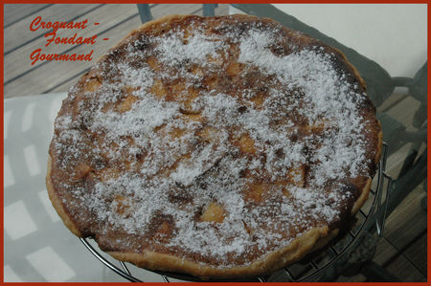
Pour 6 personnes :
Pâte feuilletée - 500 g de compote de pommes - 4 pommes - 75 g de beurre - 90 g de sucre - 1 càc de vanille liquide - 40 g de farine - 2 gros oeufs -
1 moule à tarte de 26 cm de diamètre
Préchauffage du four à 190°C (Chaleur tournante)
Foncer le moule à tarte de la pâte feuilletée. Le couvrir et le mettre au réfrigérateur.
- Faire fondre le beurre dans un petit saladier.
- Ajouter le sucre, la farine, la vanille, les œufs. Bien mélanger.
- Éplucher et couper les pommes en petits dés.
- Étaler la compote froide sur le fond de tarte.
- Répartir les dés de pommes sur le dessus en les enfonçant un peu avec le dos d'une cuillère.
- Verser la crème préparée sur les pommes.
- Faire cuire au four préchauffé à 190° pendant 30 mn puis à 180° pendant 20 à 30 mn.
- Si le dessus colore trop, couvrir d'un papier sulfurisé.
- Saupoudrer la tarte de sucre glace avant de servir tiède ou froid.

